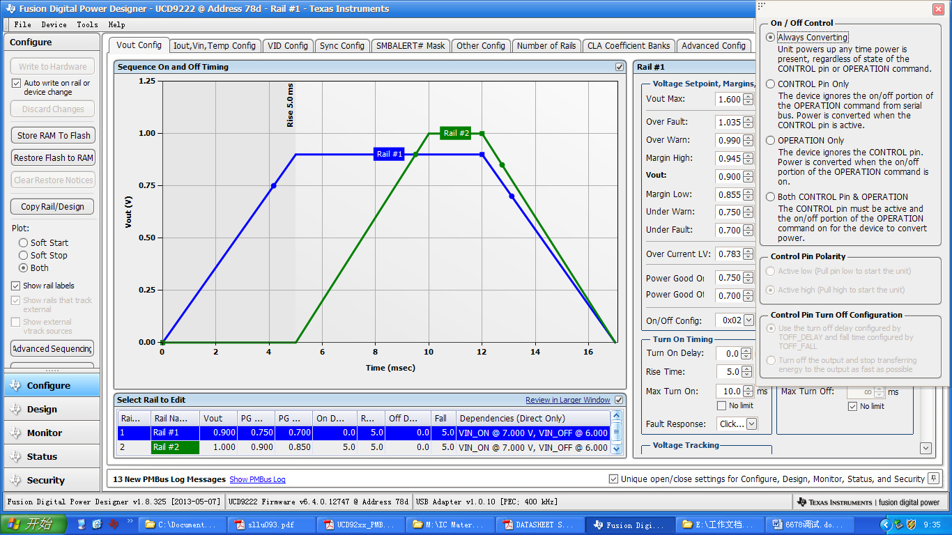
板上用UCD9222+UCD7242
前期按照TI文档《UCD92xx GUI Improvements in Fusion Digital Power Designer v1.7.pdf》进行选择
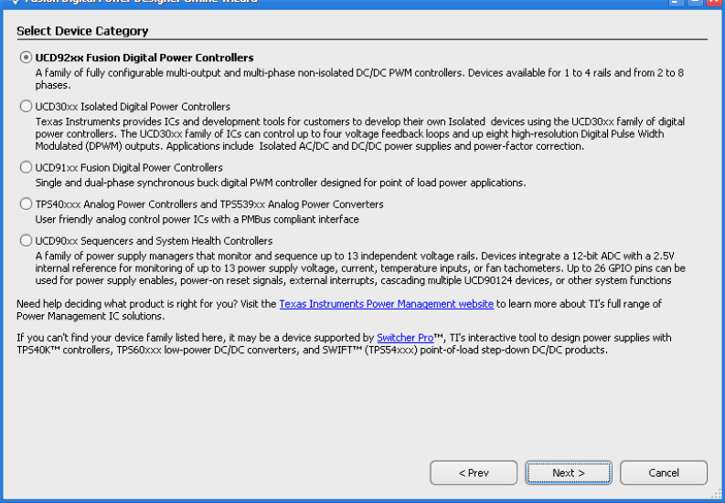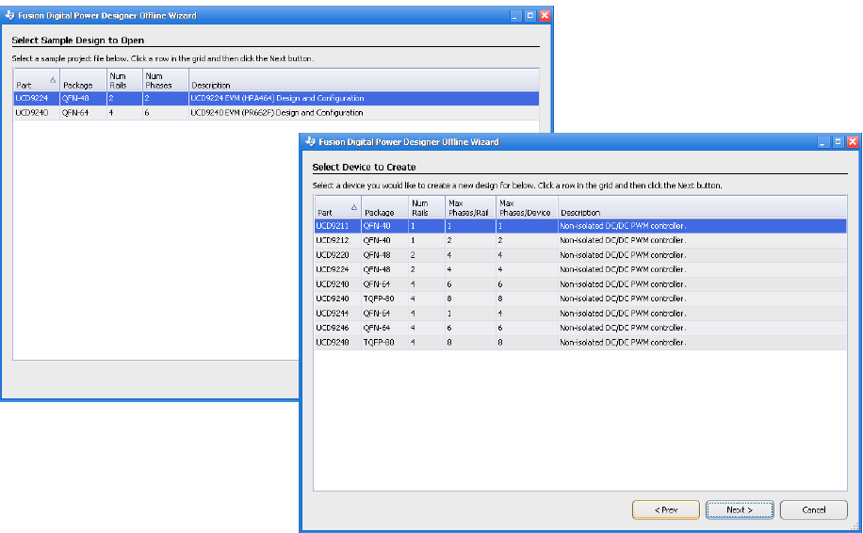
可以在offmode模式下先建工程，也可以在onmode模式下进行工程，但安全起见，建议在offmode模式下，先建好工程，设置都正确后，再进行上电下载等

具体设置
1，进行器件选择
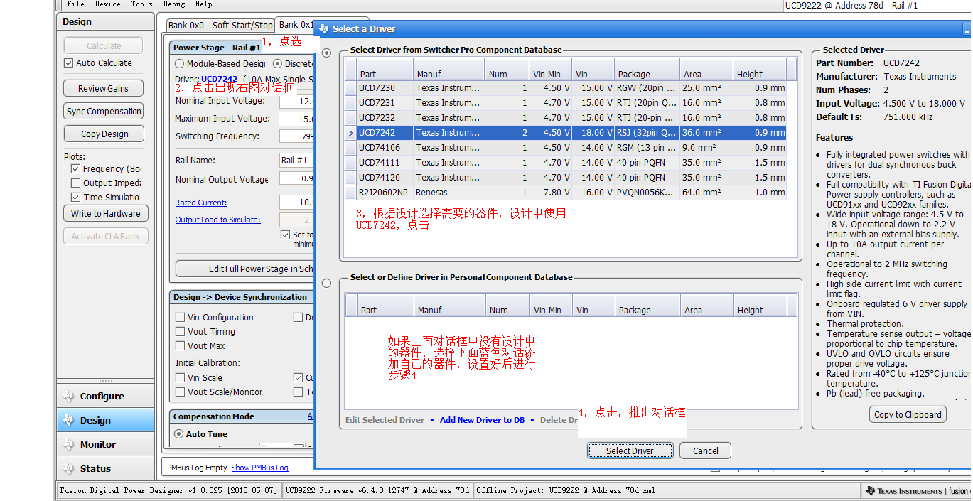
2，输入设置及原理图参数设置，设置完需要点击write to hardware保存
基础设置
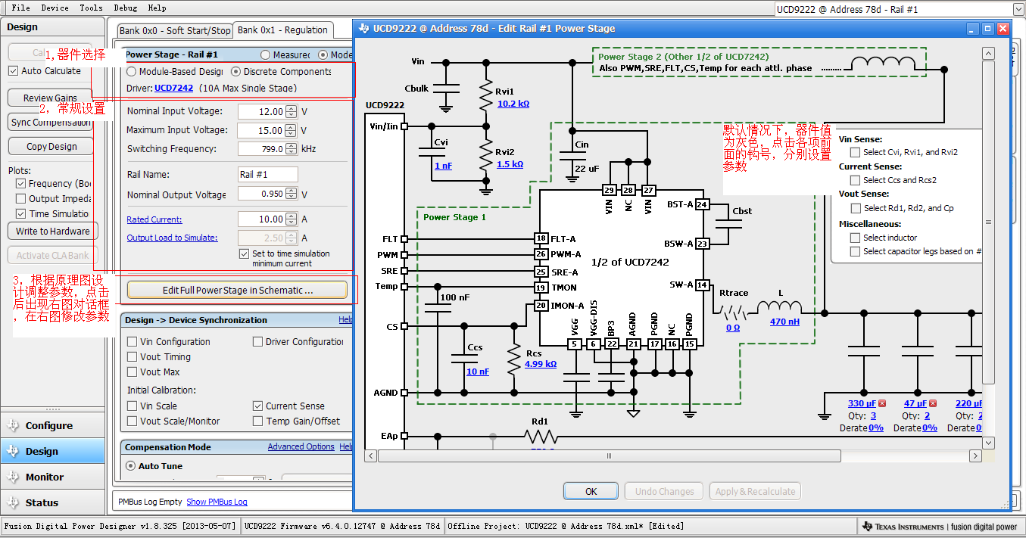
不同通道之间切换设置，按上面2、3步骤进行实际设置

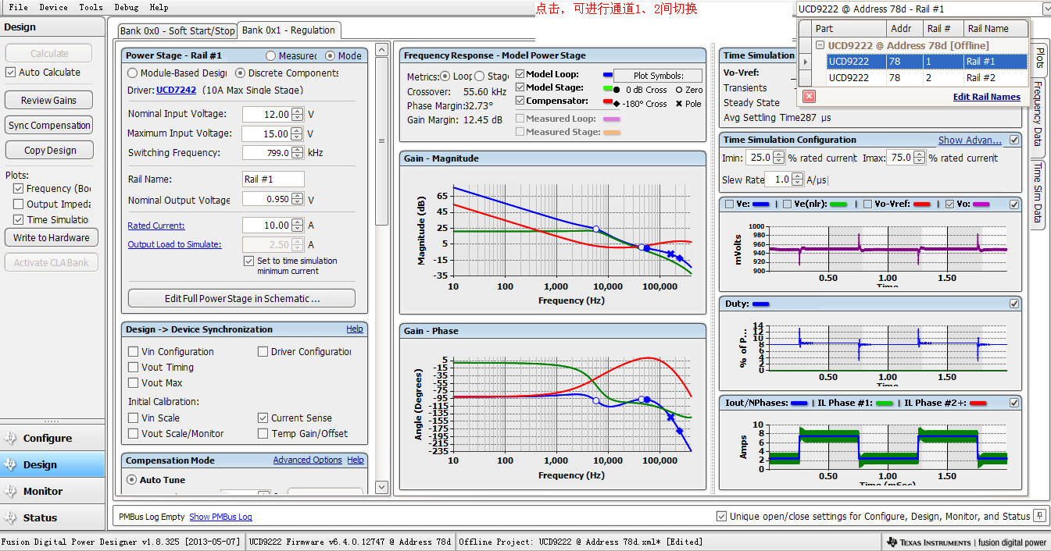
详细参数设置
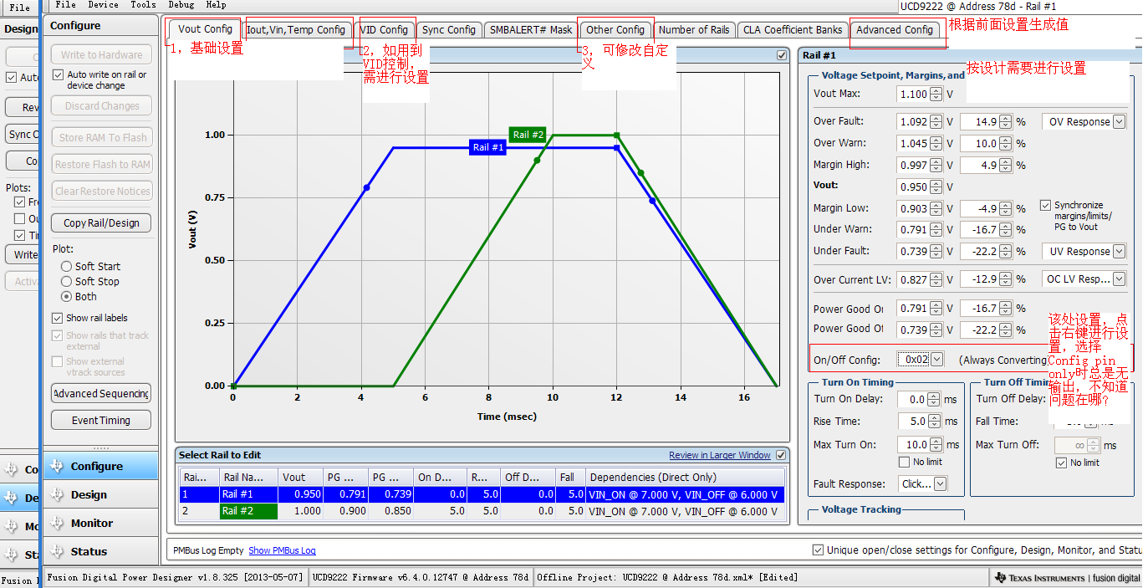

3.，实时监测状态是否正确
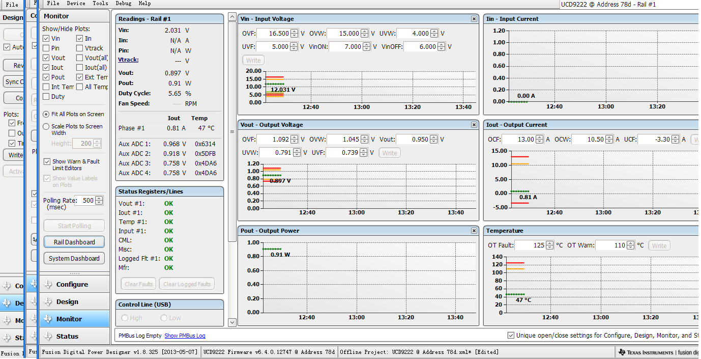

下载固化
  - 导出需要文件
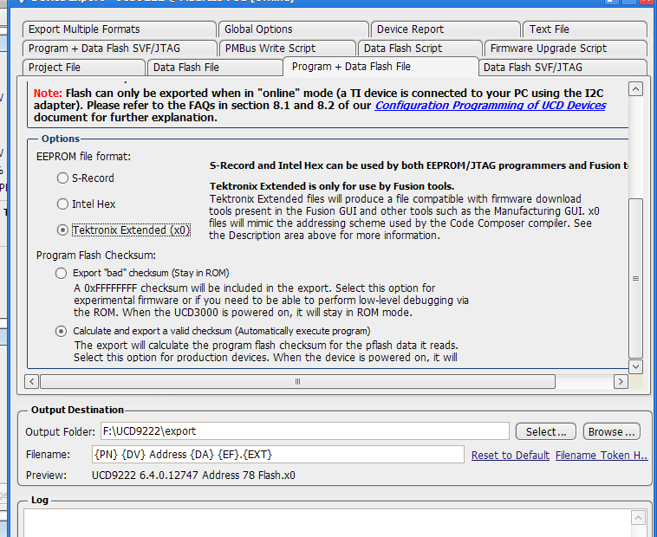
  - Download
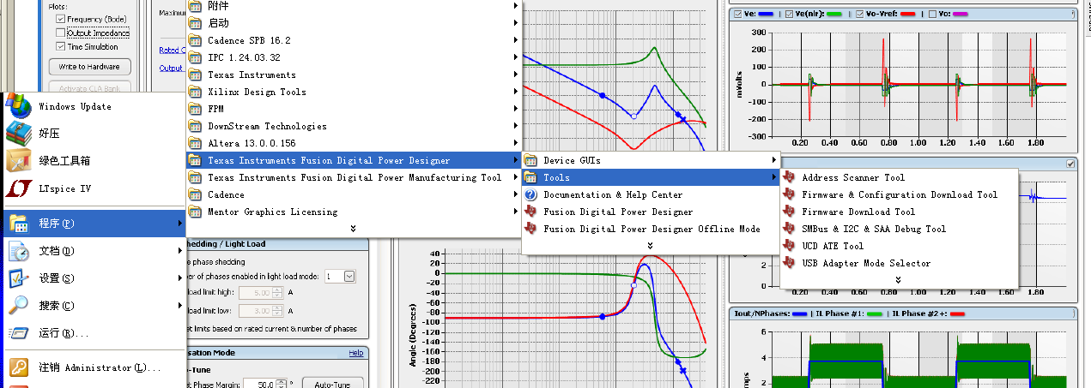
选择firware download tool，进行烧写
  - 烧写
选择正确地址及文件，点击start，进行烧写，等待信息成功后，关闭对话框，有关详细下载步骤参照《Firmware Download User's Guide.pdf》
重新上电检

